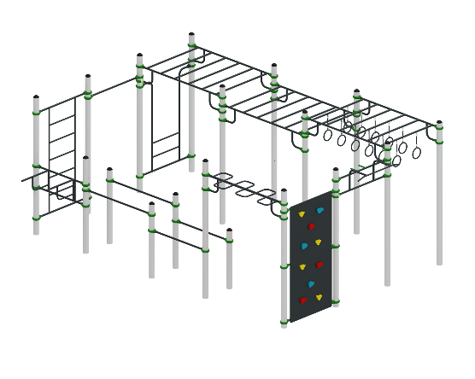 | Спортивный комплекс 0764  Размер: высота не менее 2700 мм, длина не менее – 6500 мм, ширина не менее – 4540 мм.  Спортивный комплекс предназначен для спортивных занятий детьми в возрасте от 8 лет.  Представляет собой единую сборно-сварную конструкцию, установленную на не менее 18 (восемнадцати) опорных стойках, включающую в себя следующие элементы:  - разноуровневые брусья, имеют размеры не менее: ширина – 600 мм, длина – 1400 мм и 1100 мм. Высота от уровня земли до брусьев не менее 1200 мм. и 900 мм. Перекладины должны быть изготовлены из металлической трубы, диаметром не менее 33,5 мм.  - брусья, имеют размеры не менее: ширина – 600 мм, высота – 1300 мм. Перекладины должны быть изготовлены из металлической трубы, диаметром не менее 33,5 мм, вспомогательные элементы должны быть изготовлены из металлической трубы, диаметром не менее 26,8 мм.  - шведская стенка, имеет размеры не менее: ширина – 650 мм, высота – 2000 мм, должна быть изготовлена из металлической трубы, диаметром не менее 26,8 мм, опорные перекладины изготовлены из металлической трубы, диаметром не менее 33,5 мм.  - турник, имеет размеры не менее: ширина – 1100 мм, высота – 2200 мм. Перекладина должна быть изготовлена из металлической трубы, диаметром не менее 33,5 мм.  - рукоход с изменением высоты и подвижными кольцами, со вспомогательными рукоятками для лиц с ограниченными возможностями здоровья.  Секции рукохода имеют размеры не менее: ширина – 1300 мм, длина – 1800 мм, высота – 2400 мм, 2250 мм, 2600 мм. Перекладины должны быть изготовлены из металлической трубы, диаметром не менее 33,5 мм.  Кольца изготовлены из металлической трубы, диаметром не менее 21,3 мм, должны крепиться к основанию при помощи цепи, длиной не менее 150 мм. Вспомогательные рукоятки должны быть изготовлены из металлической трубы, диаметром не менее 33,5 мм, должны иметь перекладины для подъёма, изготовленные из металлической трубы, диаметром не менее 26,8 мм.  - разнохватовый турник, имеет размеры не менее: ширина - 1100 мм, высота – 2520 мм. Опорные перекладины должны быть изготовлены из металлической трубы, диаметром не менее 33,5 мм, рукоятки узкого и широкого хватов должны быть изготовлены из металлической трубы, диаметром не менее 26,8 мм.  - стенка с зацепами должна иметь размеры не менее: ширина – 1040 мм, высота – 2200 м. Стенка состоит из каркаса и фанеры, толщиной не менее 18 мм, с зацепами для лазания. Каркас должен быть изготовлен из металлической трубы, диаметром не менее 33,5 мм.  - П-образный рукоход, должен иметь размеры не менее: длина – 1700 мм, ширина – 560 мм, высота – 2350 мм. Изготовлен из: полукольца – металлическая труба, диаметром не менее 26,8 мм, основание – металлическая труба, диаметром не менее 42,3 мм.  Опорные стойки должны быть изготовлены из металлической трубы, диаметром не менее 102 мм, в верхней части должны иметь заглушки для защиты от попадания внутрь влаги и пыли.  Перекладины спортивных элементов комплекса крепятся к опорным стойкам через хомуты.  Используемая фанера должна быть водостойкой фанерой марки ФСФ, из лиственных пород.  Деревянные детали должны быть тщательно отшлифованы, кромки закруглены и окрашены яркими двухкомпонентными красками, стойкими к сложным погодным условиям, истиранию, действию ультрафиолета и специально предназначенными для применения на детских площадках, крепеж оцинкован.  Металлические элементы окрашены яркими порошковыми красками с предварительной антикоррозийной обработкой.

